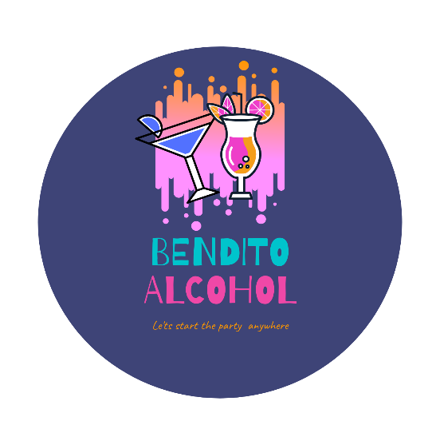**Entrevistado: Mateo Andrade**

**Programa: Liquor Store**

RECOMENDACIONES:

1. Colocar las ventanas del Sistema en el centro de la pantalla, ya que por comodidad visual tengo que estar desplazando las ventanas desde el costado donde se generan hacia el centro.

2. Añadir mensajes de aviso al terminar la acción de Añadir Licores.

3. Buscar una mejor forma de presentar los combos que ofrecen.

4. Especificar el tipo de medida de cada bebida y si quieren hacer para más de un país deberían preguntar el tipo de moneda a usar por el cliente.

5. Mostrar los datos finales de consumo al realizar la compra, ya que no se muestra ningún dato de compra.

6. Al finalizar cada compra podrían mandar un correo de confirmación al cliente con su factura.

7. Hay un exceso de datos a solicitar por el usuario, ya que se supone que al tener registrado a los usuarios no deberían solicitarle Nombre y Dirección más de una vez.

The Legion Of Software Developers…